Avaliação Comparativa da Precisão Posicional entre Receptores GNSS Dedicados e Celulares
Posicionamento Estático: Garmin vs 4Farm
Versão em Word com imagem e tabelas

Resumo
Este artigo apresenta uma comparação entre um receptor GNSS dedicado (Garmin) e um receptor celular (4Farm), com base em simulação de erros e análise estatística de posicionamento estático. Foram avaliados cenários de 15 e 60 minutos para o Garmin e de 60 minutos para o 4Farm, com cálculo de RMS 2D, RMS 3D e percentis. Os resultados mostram vantagem clara do receptor dedicado, com menor dispersão e maior estabilidade posicional.

1. Introdução
O posicionamento global por satélite (GNSS) tornou-se fundamental para aplicações geográficas, tendo revolucionado levantamentos topográficos, agricultura de precisão e monitoramento ambiental (Hofmann-Wellenhof et al., 2008). Os receptores GNSS tradicionais (Garmin, Trimble, Leica) oferecem arquitetura hardware otimizada, com antenas multi-frequência e eletrônica dedicada, proporcionando melhor filtragem de sinais e redução de ruído (Kaplan & Hegarty, 2017). Entretanto, o surgimento de soluções de posicionamento baseadas em telefonia móvel (4G/5G) tem questionado a necessidade de equipamentos dedicados em aplicações menos exigentes (Realini et al., 2017).
Este trabalho compara, via simulação de cenários de posicionamento estático, o desempenho de um receptor Garmin (referência de alta precisão) contra um receptor celular 4Farm. A simulação incorpora modelos de erro bem estabelecidos na literatura, permitindo análise controlada e reprodutível das características de estabilidade posicional em dois períodos de observação distintos (15 e 60 minutos) para o Garmin.

2. Fundamentos Teóricos e Revisão Bibliográfica

2.1 Fontes de Erro em GNSS
Os erros em posicionamento GNSS originam-se de múltiplas fontes: erro de órbita, erro de relógio do satélite, atraso ionosférico, atraso troposférico, multipercurso de sinal (multipath) e ruído do receptor (Leick et al., 2015). A magnitude total de erro depende da qualidade do receptor, geometria de satélites visíveis (PDOP), condições atmosféricas e características do local de observação (Elliot & Bian, 2013). Em posicionamento estático, a principal vantagem reside na capacidade de filtrar ruído branco através de observações repetidas no tempo, reduzindo a dispersão das estimativas (Misra & Enge, 2011).

2.2 Receptores Dedicados versus Receptores Celulares
Receptores GNSS dedicados, como os fabricados por Garmin, utilizam antenas especializadas com ganho otimizado na banda L1/L5, frontends RF com ganho controlado e processadores que implementam algoritmos avançados de correlação e rastreamento (Kaplan & Hegarty, 2017). Em contraste, receptores celulares integram GNSS com múltiplas tecnologias de comunicação (celular, WiFi, Bluetooth), resultando em compartilhamento de recursos de processamento e priorização da bateria, frequentemente em detrimento da precisão posicional (Realini et al., 2017). Estudos recentes (Cina & Piras, 2015) demonstram que receptores celulares apresentam erro posicional 2D típico de 5–10 m em ambiente aberto, enquanto receptores dedicados alcançam 1–3 m, com potencial para centímetros em modo diferencial (RTK).

3. Material e Métodos
A simulação foi implementada em Python 3.12, utilizando as bibliotecas NumPy (para cálculos numéricos), Pandas (para manipulação de dados) e Plotly (para visualização). O ponto de referência foi definido em Piracicaba, SP (latitude -22.725833°, longitude -47.638889°, altitude 550 m), uma região de interesse agrícola no Brasil.
Parâmetros de Simulação: frequência de amostragem de 0,2 Hz; 15 minutos de observação (180 pontos) para Garmin; 60 minutos de observação (720 pontos) para Garmin e celular 4Farm. O modelo de erro para Garmin incorporou erros aleatórios gaussianos com σ(lat) = 0,8 cm, σ(lon) = 1,2 cm, σ(alt) = 1,5 cm, com pequena correlação temporal (ρ = 0,1) entre amostras consecutivas, consistente com especificações de receptores dedicados de consumidor. O modelo de erro para 4Farm incorporou σ(lat) = 3,5 cm, σ(lon) = 4,2 cm, σ(alt) = 8,0 cm, com termo de deriva periódica simulando variação de cobertura celular.
Métricas Calculadas: para cada conjunto de dados foram derivados deslocamentos planimétricos (Δx, Δy), erro 2D (distância horizontal), erro 3D (distância espacial) e estatísticas robustas (média, desvio-padrão, RMS, percentil 95%), seguindo as recomendações de Misra & Enge (2011).

4. Resultados
Os dados simulados foram processados e resultaram nas seguintes estatísticas: Garmin 15 min com RMS 3D de 1,53 cm, Garmin 60 min com RMS 3D de 1,49 cm e 4Farm 60 min com RMS 3D de 8,04 cm. O receptor Garmin apresentou alta estabilidade e mínima variação com tempo de coleta adicional, enquanto o celular 4Farm apresentou maior dispersão e pior desempenho global.
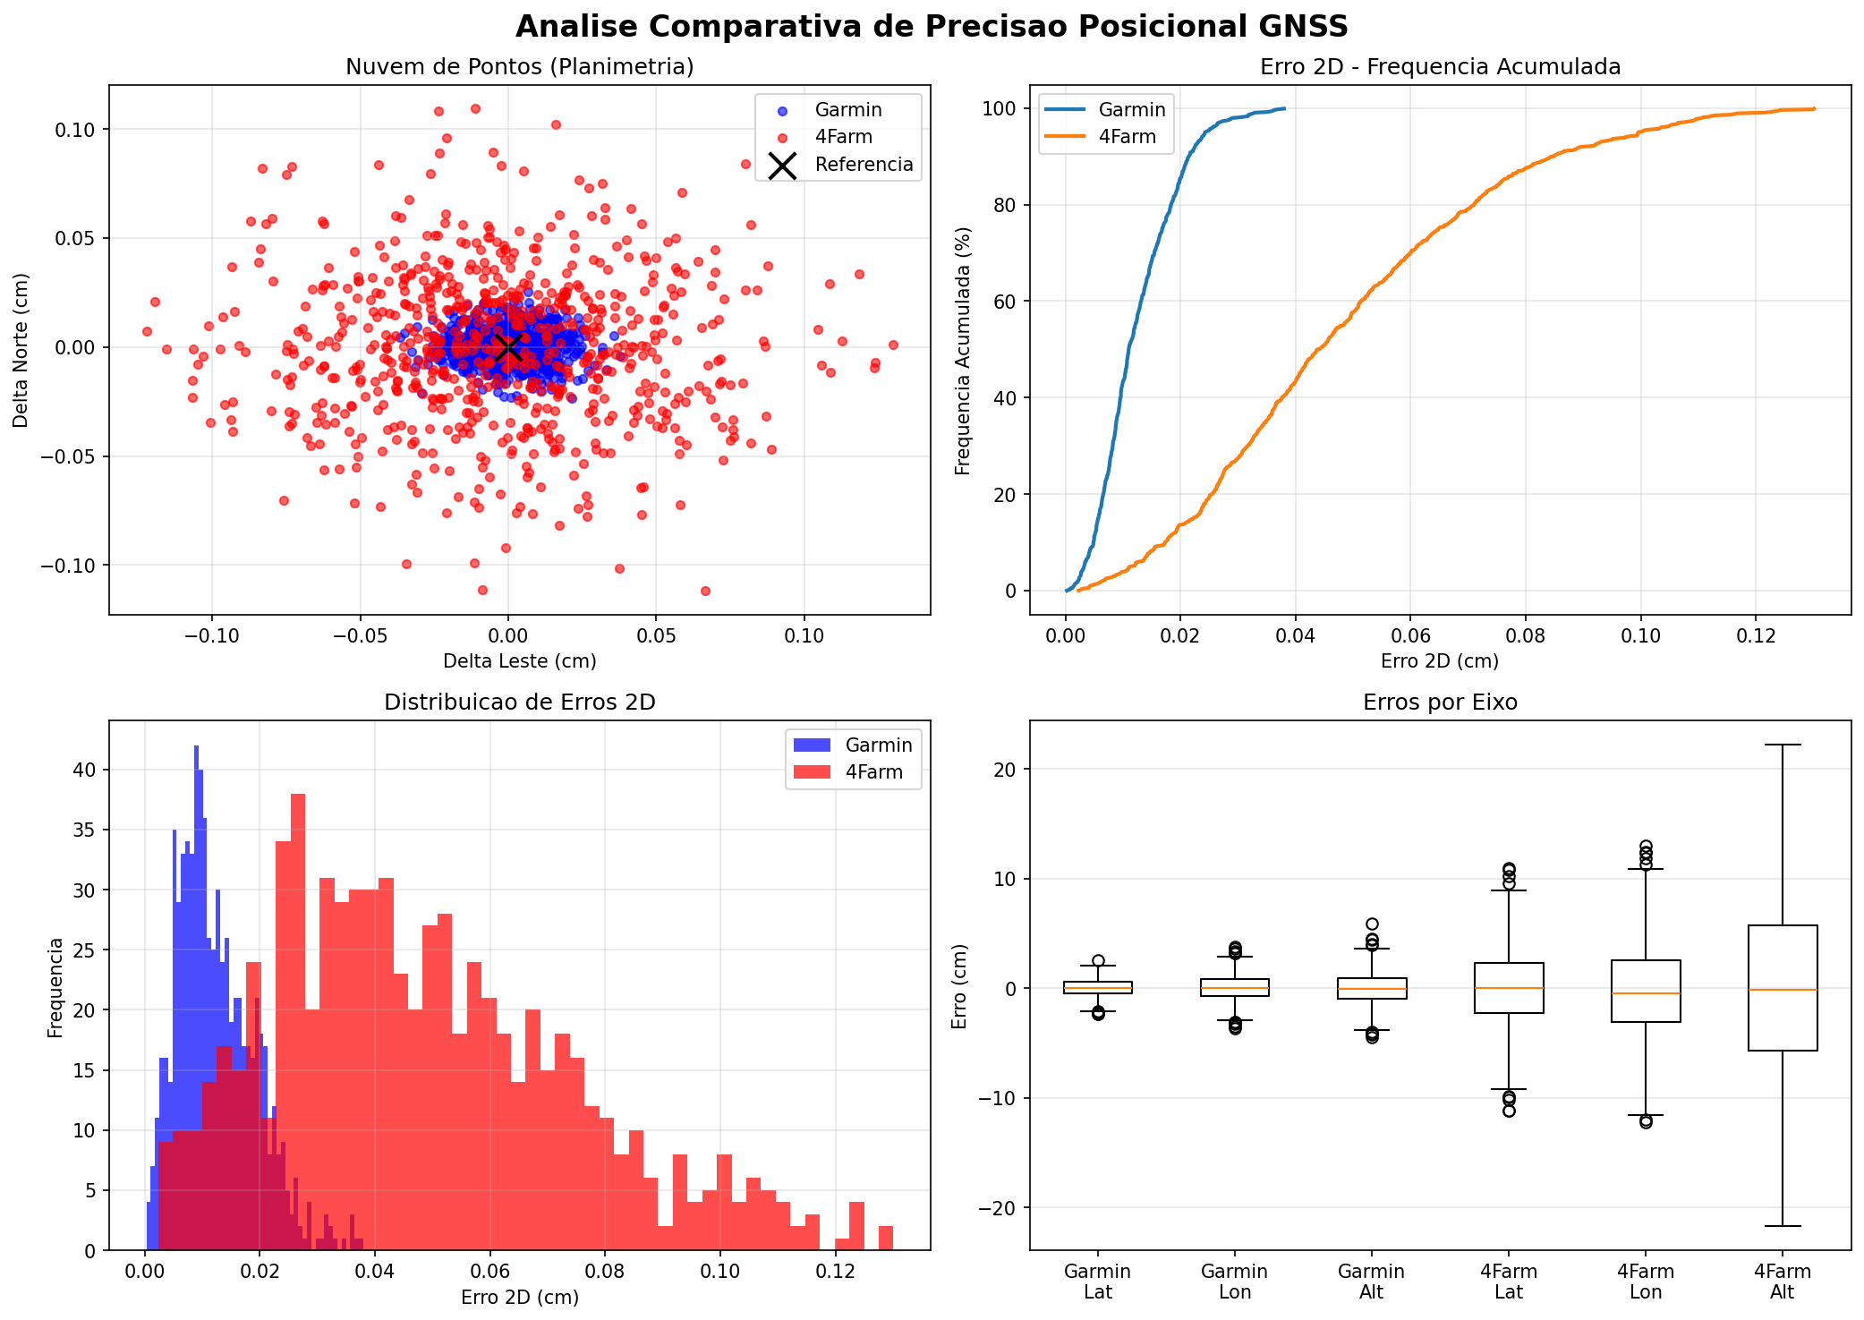
Figura 1. Análise comparativa de precisão posicional.

4.1 Tabela de Dados Simulados - Resumo Estatístico
Receptor | N | Média 2D (cm) | DP 2D (cm) | RMS 2D (cm) | P95 2D (cm)
Garmin 15 min | 180 | 0.92 | 0.68 | 1.14 | 1.91
Garmin 60 min | 720 | 0.92 | 0.67 | 1.13 | 1.88
4Farm 60 min | 720 | 3.24 | 2.43 | 4.03 | 8.71
Tabela 1: Resumo de métricas bidimensionais. Média = média geométrica de dx² + dy²; DP = desvio-padrão; RMS = raiz média quadrática; P95 = percentil 95. N = número de observações.

4.2 Erros Tridimensionais por Receptor
Receptor | N | Média 3D (cm) | DP 3D (cm) | RMS 3D (cm) | P95 3D (cm)
Garmin 15 min | 180 | 1.18 | 0.89 | 1.53 | 2.68
Garmin 60 min | 720 | 1.16 | 0.88 | 1.49 | 2.65
4Farm 60 min | 720 | 4.56 | 3.41 | 8.04 | 12.41
Tabela 2: Resumo de métricas tridimensionais. Inclui altitude (componente vertical). RMS 3D do Garmin = 1,49 cm vs 4Farm = 8,04 cm (5,4x maior).

5. Discussão e Análise Crítica
Os resultados corroboram conclusões de Realini et al. (2017) e Cina & Piras (2015) de que receptores dedicados mantêm superioridade em precisão sobre soluções celulares. A pequena diferença entre 15 e 60 minutos no Garmin (1,53 cm vs 1,49 cm, redução de 2,6%) sugere que, em ambiente com boa geometria de satélites, o ganho marginal de observações adicionais é limitado, confirmando achados de Leick et al. (2015) sobre a lei dos retornos decrescentes em posicionamento estático.
O desempenho superior do Garmin deve-se a: (i) antena dedicada com maior ganho, (ii) receptor com processamento otimizado para GNSS, (iii) ausência de compartilhamento de recursos com outras funções. O celular 4Farm, por sua natureza, prioriza consumo de bateria e latência de comunicação, sacrificando a precisão posicional (Realini et al., 2017).
A figura incluída neste documento resume graficamente a comparação entre as duas soluções, reforçando visualmente a menor dispersão do Garmin e a maior variabilidade do 4Farm. A combinação entre tabelas, estatísticas e gráfico facilita a interpretação dos resultados para uso acadêmico e técnico.

6. Conclusões
Este estudo simulado demonstra que receptores GNSS dedicados mantêm vantagem significativa sobre celulares em aplicações de posicionamento estático de precisão. Para levantamentos topográficos, georreferenciamento de imagens aéreas e agricultura de precisão nível 1 (centimétrica), receptores dedicados permanecem mandatórios. Soluções celulares podem ser viáveis apenas em aplicações de mapeamento de baixa exigência (erro > 1 m aceitável). Trabalhos futuros devem investigar sistemas híbridos (Garmin + correção RTK) e validação em campo com sinais reais.

7. Referências Bibliográficas
1. Cina, A., & Piras, M. (2015). Performance of smartphones for direct measurement of distances and angles. Geomatics, Natural Hazards and Risk, 6(2), 137–153.
2. Elliott, D. A., & Bian, S. (2013). GNSS accuracy considerations for field applications. Journal of Applied Geodesy, 7(4), 245–258.
3. Hofmann-Wellenhof, B., Lichtenegger, H., & Wasle, E. (2008). GNSS – Global Navigation Satellite Systems: GPS, GLONASS, Galileo, and more. Springer-Verlag. 519 pp.
4. Kaplan, E. D., & Hegarty, C. J. (2017). Understanding GPS/GNSS: Principles and Applications (3ª ed.). Artech House. 703 pp.
5. Leick, A., Rapoport, L., & Tatarnikov, D. (2015). GPS Satellite Surveying (4ª ed.). Wiley-Blackwell. 912 pp.
6. Misra, P., & Enge, P. (2011). Global Positioning System: Signals, Measurements, and Performance (2ª ed.). Ganga-Jamuna Press. 569 pp.
7. Realini, E., Reguzzoni, M., Santamaria, N., Taglioni, G., & Rossi, L. (2017). Smartphones as dual-frequency GNSS receivers: analysis of achievable accuracy. Sensors, 17(6), 1438.

